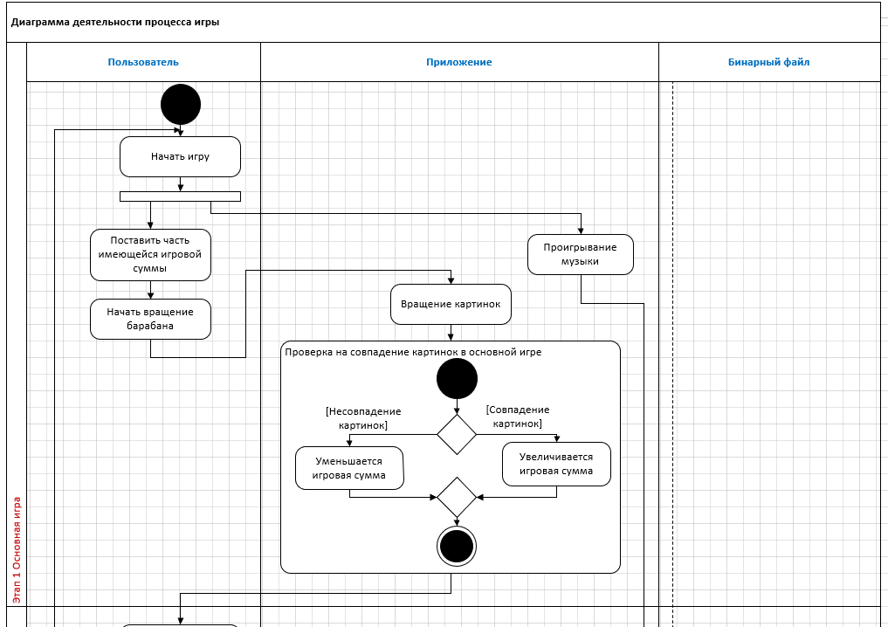
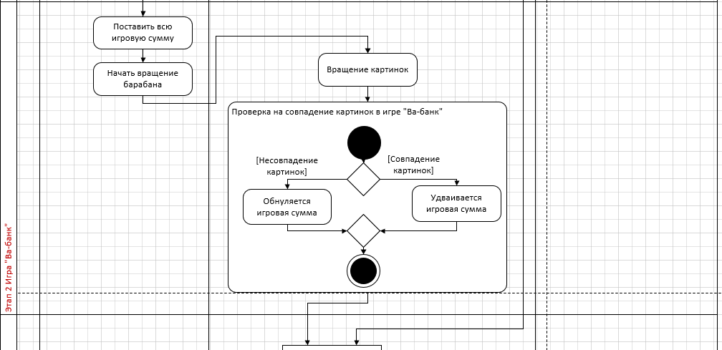
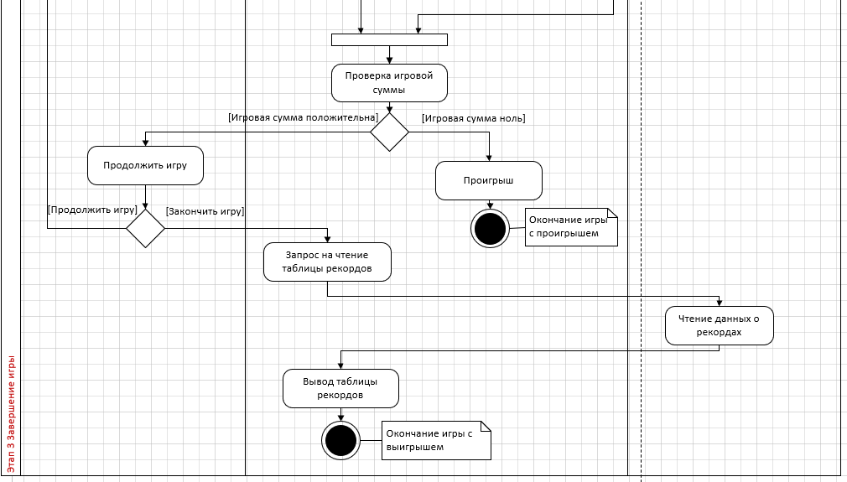

Диаграмма деятельности процесса работы Telegram-бота
Пользователь | Telegram-бот | База данных
Запуск бота | Приветственное сообщение и инструкции
Выбор темы для изучения (например, основы Python, циклы, функции) | Отображение списка доступных тем
Выбор урока или теста | Отображение материала урока или запуск теста | Загрузка данных урока/теста
Прохождение урока | Отображение теории и примеров кода
Прохождение теста | Отображение вопросов и вариантов ответов | Загрузка вопросов и ответов
Ответ на вопрос | Проверка ответа и отображение результата | Обновление прогресса пользователя
Запрос на повторение материала | Повторное отображение материала урока
Запрос на вывод статистики | Отображение прогресса и результатов тестов | Загрузка статистики пользователя
Завершение сессии | Сообщение о завершении и предложение вернуться позже | Сохранение данных сессии

Основные этапы:
- Запуск бота и выбор темы:
  - Пользователь запускает бота и выбирает тему для изучения или тестирования.
- Изучение материала:
  - Бот предоставляет теоретический материал и примеры кода.
- Прохождение теста:
  - Пользователь отвечает на вопросы теста, бот проверяет ответы и предоставляет обратную связь.
- Повторение и статистика:
  - Пользователь может запросить повторение материала или просмотреть свою статистику.
- Завершение сессии:
  - Пользователь завершает сессию, бот сохраняет прогресс и предлагает вернуться позже.

